Стратегія сталого розвитку 116 м група
Дата  проведення пари за розкладом | Тема лекції | Вид робіт | Дата надходження виконаного  завдання  викладачу  на e-mail:  i.i.saranenko@ukr.net
16.04.2020 | Індикатори сталого розвитку  План  1. Індикатори споживання води.  2. Індикатори споживання енергії.  3. Індикатори випущених відходів.  4. Індикатор біорізноманіття. | На вибір здобувача:  1. написання реферату-огляду за темою лекції відповідно до плану;  2. складання тематичної схеми, що узагальнює зміст (довільно, по суті);  3. надання відповідей на питання до самостійного вивчення. | 17.04.2020  Максимальна кількість балів – 5 (табл. 1).
Дата  проведення пари за розкладом | Тема практичного заняття | Вид робіт | Дата надходження виконаного  завдання  викладачу  на e-mail:  i.i.saranenko@ukr.net
22.04.2020 | Проектування полігону із знешкоджування токсичних промислових відходів (4 години).  Послідовність виконання роботи  1. Ознайомитися з відомостями про проектування полігонів із знешкоджування токсичних промислових відходів;  2. Обґрунтувати вибір моделі полігону. | Обґрунтування вибору моделі полігону із знешкоджування токсичних промислових відходів відповідно до варіанту. | 24.04.2020  Максимальна кількість балів – 5 (табл. 1).

Рекомендації до опрацювання лекційного матеріалу

Для успішного засвоєння теми необхідно:
- обрати одне завдання;
- за допомогою літературних джерел, що зазначені у списку, написати реферат- огляд або скласти тематичну схему, або надати відповіді на питання до самостійного вивчення.
Питання до самостійного вивчення
1. Поняття "індикатори сталого розвитку".
2. Історія розробки індикаторів сталого розвитку.
3. Індикатори та індекси сталого розвитку України.
4. Взаємозв'язок індикаторів сталого розвитку із системою показників Цілей розвитку тисячоліття та системою індикаторів Європейського союзу.
5. Моніторинг сталого розвитку, його мета та об’єкт
6. Приклади індикаторів довкілля.
7. Інституційні індикатори.
8. Індикаторний показник використання природних ресурсів на одного мешканця.
9. Індикаторний показник виплат за використання природних ресурсів.
10. Індикаторний показник інвестицій та інновацій в механізмах природокористування.

Рекомендації до виконання практичної роботи
Мета роботи: набуття теоретичних основ проектування полігонів знешкодження токсичних промислових відходів.
В сучасних умовах необхідно перезавантажувати громадську й експертну думку на реалізацію таких стратегічно виважених рішень, які б відчутно сприяли зменшенню утворення промислових та побутових відходів, мінімізації місць їх знешкодження.
Ці рішення повинні базуватись на відомих принципах сталого розвитку, що закладаються в порядок дій при стратегічному плануванні поводження з відходами:
1) запобігай утворенню відходів;
2) мінімізуй їх утворення;
3) спрямовуй їх на повторний вжиток;
4) видобувай з них енергію;
5) безпечно складуй на полігонах.
Найвагомішою інвестицією у розв’язання даної проблеми мають стати людський розум та моральна відповідальність.
Хід роботи
1. Визначити клас небезпеки відходів виробництва (відповідно до варіанту).
2. Обрати методи переробки відходів.
3. Обґрунтувати вибір моделі полігону (рис. 1-3) або запропонувати свій варіант з використанням інтернет-ресурсів з посиланням на джерело.

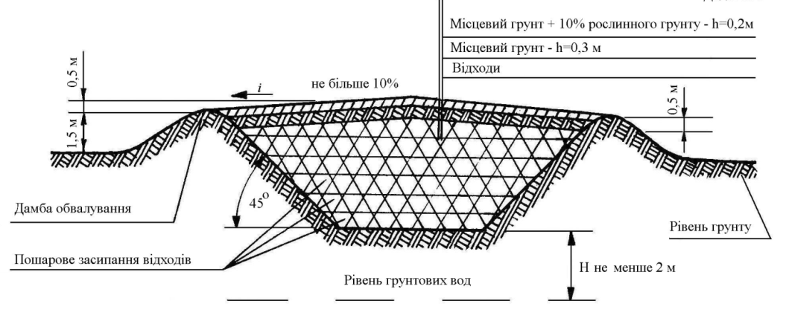

Рис. 1 Модель I: Схема відсипання відходів IV класу небезпечності [20]
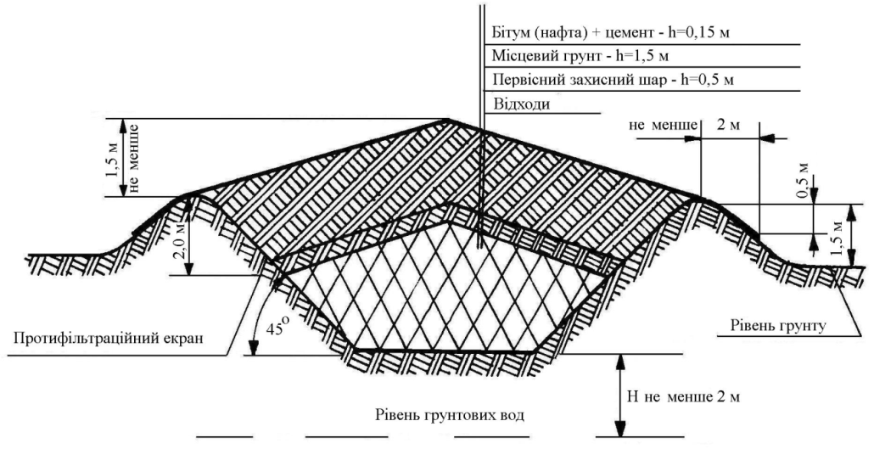
Рис. 2 Модель II: Схема відсипання відходів I, ІІ та ІІІ класу небезпечності (крім водорозчинних І класу) [20]
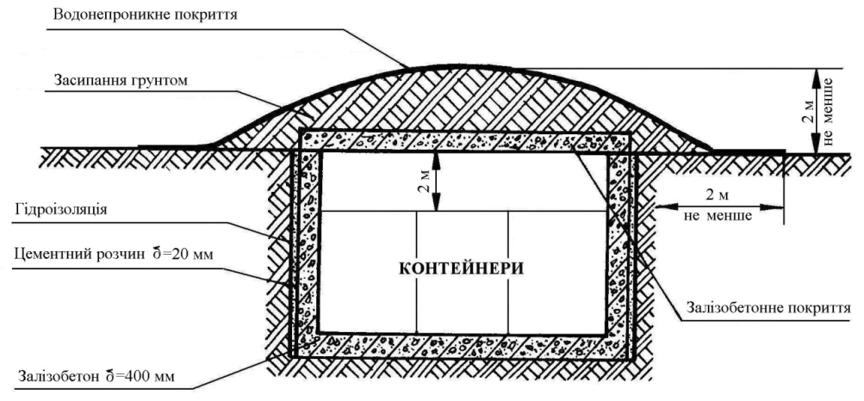
Рис. 2 Модель III: Конструкція бункера, заповненого водорозчинними відходами
І класу небезпечності [20]

4. Зробити висновки щодо стратегічного планування поводження з відходами.

Рекомендована література

Базова література:
- ДСТУ ISO 14001: 2006. Системи екологічного керування. Вимоги та настанови щодо застосування. [Чинний від 2015-12-21]. Київ, 2016. 24 с. (Інформація та документація).
- ДСТУ ISO 14001-97. Системи управління навколишнім середовищем. Склад та опис елементів і настанови щодо застосування. [Чинний від 1997-08-18]. Київ, 1997. 30 с. (Держстандарт).
- ДСТУ ISO 14004: 2006. Системи екологічного управління. Загальні настанови щодо принципів, систем та засобів забезпечування. (ISO 14004:2016, IDT) [Чинний від 2006-03-13]. Київ, 2016. 24 с. (Інформація та документація).
- ISO 14001: 2004. Environmental management systems – Reguiremetnts with guldanse for use. Системи екологічного керування – Вимоги та настанови щодо застосування. [Міжнародна організація зі стандартизації (ІСО), 2004].
- ISO 14004: 2004. Environmental management systems – General guldelines on principles, systems and support technigues. Системи екологічного керування – Загальні настанови щодо принципів, систем та засобів забезпечування. [Міжнародна організація зі стандартизації (ІСО), 2004].
- Закон України „Про екологічну мережу України” від 24 червня 2004 р: станом на 19 квітня 2018 р. / Відомості Верховної Ради України. 2004. №45. Ст. 502.
- Кораблева А. И., Кораблева А.И., Савин Л.С. Введение в екологическую експертизу. Дніпропетровськ:, 2000. 144 с.
- Кожушко Л. Ф., Скрипчук П.М. Екологічний менеджмент. Рівне: РДТУ, 2001. 343 с.
- Кучерявий В.Л. Екологія: підручник. Львів: Світ, 2000. 500 с.
- Смарагдова мережа в Україні: за ред. Л.Д. Проценко. Київ: Хімджест, 2011. 192 с.
- Скрипчук. П. М. Сертифікація якості об'єктів навколишнього природного середовища. Ландшафти та геоекологічні проблеми Дністровсько-Прутського регіону: матеріали Міжнар. наук. конф., присвяч. 130-річчю заснування ЧНУ ім. Ю.Федьковича та 60-річчю створення кафедри фізичної географії. Чернівці, 2005. С. 78 – 81.
- Сонько С.П. Засадничі принципи ноосферного природокористування у контексті концепції сталого розвитку. Вісник Криворізького економічного інституту КНЕУ, №8, 2006. С. 7-87.
- Стратегія сталого розвитку: Навчальний посібник / за заг. ред. Боголюбова В.М.. К.: НАУ, 2008. 300 с.
- Allaby M. Basics of Environmental Science. London, 2002.
- Miller G.T. Living in the Environment. An introduction to Environmental Science. 5th ed., Wadsworth Publ. Belmont, 1998.

Допоміжна література:

- Моніторинг у сфері управління якістю та екологічного управління / Цициаліно О., Заклецький А., Хмель В., Калита О., Козаченко Л. Стандартизація, сертифікація, якість. 2007. №2. С. 52 – 55.
- Скрипчук П. М. Еколого-економічні інструменти виробництва і споживання екологічно чистої продукції. Економічні проблеми виробництва та споживання екологічно чистої продукції: матеріали четвертої Міжнародної науково-практичної конференції. Суми: Сумський НАУ, 2005. С. 147 – 149.
- Скрипчук П. М. Екологічний аудит територій як інструмент збалансованої регіональної економіки. Екологізація економіки як інструмент сталого розвитку в умовах конкурентного середовища: матеріали науково-практичної конференції. Львів: Національний лісотехнічний університет, 2005. С. 154 – 155.
- ISO 9001:2000. Quality management systems – Reguirements. Системи керування якістю – Вимоги. [Міжнародна організація зі стандартизації (ІСО), 2006].
- Екологія. Практичні та ігрові заняття: навч. посібн. для студентів усіх спеціальностей та усіх форм навчання / за ред. проф. В.В. Березуцького. Х.: НТУ "ХПІ", 2012. 157 с. URL: http://web.kpi.kharkov.ua/safetyofliving/wp-content/uploads/sites/171/2018/09/practikum_2012.pdf (дата звернення: 10.04.2020).

КРИТЕРІЇ ОЦІНЮВАННЯ ВИКОНАНОЇ РОБОТИ

Оцінювання кожного виконаного завдання відбувається за 5-бальною шкалою відповідно до критеріїв (табл. 1).
Таблиця 1
Критерії оцінювання виконаного завдання

Кількість балів | Характеристики критеріїв оцінювання
5 | Запропонована здобувачем робота викладена в обсязі, що вимагається, оформлена грамотно, спирається на базовий теоретичний і (або) практичний матеріал, містить нову інформацію з даного питання i пропозиції щодо практичного застосування.
4 | Запропонована здобувачем робота викладена в обсязі, що вимагається, оформлена грамотно, спирається переважно на базовий теоретичний i (або) практичний матеріал, містить фрагменти нової інформації.
3 | Запропонована здобувачем робота викладена в необхідному обсязі, оформлена грамотно, включає базовий теоретичний і (або) практичний матеріал, але містить певні недоліки у висвітлені питання, яке розглядалося.
2 | Робота містить базовий теоретичний і (або) практичний матеріал, але не має практичного застосування. Виклад матеріалу неточний, присутні недоліки у висвітленні теми.
1 | Робота містить базовий теоретичний та практичний матеріал, але тема розкрита неповністю. Виклад матеріалу неточний, присутні недоліки у висвітленні теми. Обсяг запропонованої роботи не відповідає вимогам.
0 | Робота не виконана.

Реферати зберігаються та надаються у наступному вигляді: текстовий редактор Microsoft Office Word; шрифт - Times New Roman”; текст - кегль 14; інтервал - 1,5; поля - 2,0 см; абзац - 1.25 см. Обсяг реферату довільний, особливих обмежень немає, умовно від 7 до 15 сторінок формату А4.
У практичній роботі (08.04. та 22.04.2020 року) використані ситуаційні задачі та матеріали з інтернет-ресурсу [20]: URL: http://web.kpi.kharkov.ua/safetyofliving/wp-content/uploads/sites/171/2018/09/practikum_2012.pdf

